**Find :** La commande find est utilisée pour rechercher des fichiers ou des dossiers dans un répertoire et ses sous-répertoires

**Critères de recherche (tests)**

**Par nom de fichier**

**Par type de fichier**

**Par taille**

**Par date**

**Par permissions**

**Par utilisateur ou groupe Fichier vide**

**-newer fichier**

**-maxdepth N**

**Supprimer directement**

**Combinaisons logiques**

**1. -and (implicite)**



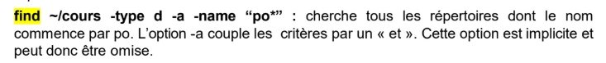

**2. -or**



**3.-not ou !**



**4. Parenthèses (groupement)**

**-exec :** permet d’exécuter une commande sur chaque fichier trouvé par find.

**Exemple**

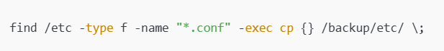

**grep** est une commande qui sert à chercher du texte dans des fichiers.  
Elle affiche les lignes qui contiennent un mot ou une expression que tu cherches.

**L’archivage :**





